МИНИСТЕРСТВО НАУКИ И ВЫСШЕГО ОБРАЗОВАНИЯ РОССИЙСКОЙ
ФЕДЕРАЦИИ

ФЕДЕРАЛЬНОЕ ГОСУДАРСТВЕННОЕ БЮДЖЕТНОЕ ОБРАЗОВАТЕЛЬНОЕ УЧРЕЖДЕНИЕ
ВЫСШЕГО ОБРАЗОВАНИЯ
«НОВОСИБИРСКИЙ ГОСУДАРСТВЕННЫЙ ТЕХНИЧЕСКИЙ
УНИВЕРСИТЕТ»

Кафедра защиты информации



ОТЧЁТ

по лабораторной работе №1
по дисциплине «Безопасность систем баз данных»

Вариант: «Защита БД пожарной станции»

Выполнил: Проверил:
Студент гр. «АБ–320», «АВТФ» Ассистент кафедры ЗИ
Мартынова Е.Д. Питько Я. А.
« » 2026г « » 2026 г.

(подпись) (подпись)

Новосибирск 2026
Цели работы:
1. реализовать секционирование (партицирование) ключевых таблиц для повышения скорости аналитических запросов (обеспечение свойства Доступности);
2. рассчитать сложные маркетинговые метрики, используя оптимизированную структуру базы данных;
3. на основе полученной аналитики выполнить модификацию схемы и данных (реализация обратной связи в бизнес–логике).

Перечень заданий:
Задание 1. Реализация секционирования (партицирования)
  - Выберите таблицу app в вашей БД (например, Orders, Sales, Logs), которая содержит историю операций с датами, или создайте ее исходя из требований выше.
  - Создайте новую таблицу (например, Orders_Partitioned), полностью повторяющую структуру исходной, но с применением декларативного секционирования по диапазону (PARTITION BY RANGE) по полю даты.
  - Создайте структуру секций (партиций), которая покрывает ваши данные.
  - Перенесите (скопируйте) данные из оригинальной таблицы в новую секционированную таблицу.

Задание 2. Расчет метрик
Блок А. Метрики за всё время (сканирование всех секций)
  - LTV (Lifetime Value) – вся прибыль от клиента за период от даты первой покупки до даты последней покупки. Рассчитайте общую прибыль от каждого клиента от первой до последней покупки.
  - AOV (Average Order Value) – средний чек клиента, то есть сумма полученной выручки, деленная на количество заказов (покупок). Рассчитайте средний чек (Общая сумма / Кол–во заказов) для каждого клиента.
Блок Б. Метрики за отчетный период (Демонстрация работы партицирования)
  - ARPU (Average Revenue Per User) – средний доход с одного активного клиента за последний месяц (доход за месяц, деленный на количество клиентов). Активными считаются клиенты, хотя бы раз совершившие покупку за весь период существования организации.
  - ARPPU (Average Revenue Per Paying User) – средний доход с одного платящего клиента за последний месяц. Платящими считаются клиенты, совершившие покупку за назначенный период (месяц).
  - Примените команду EXPLAIN ANALYZE к этому запросу. Убедитесь и покажите в отчете (Partition Pruning), что запрос просканировал только секцию текущего месяца, проигнорировав архив.
  - Топ–3 популярных товаров/услуг.
  - Топ–3 непопулярных товаров/услуг.

Задание 3. Принятие решений и обновление данных
На основании рассчитанных метрик принять решение об изменениях структуры/данных БД (например, создать столбец с учетом постоянных клиентов, назначить скидку нерелевантным товарам и др.). В отчете описать не менее трех принятых изменений с обоснованием.
Задание 1

В качестве клиента была выбрана сущность FireStation, предназначенная для хранения информации о пожарных станциях. Для учета операций использована сущность EmergencyCall, содержащая данные о выездах пожарных бригад на происшествия. В качестве объекта учета определена сущность IncidentType, используемая для классификаций чрезвычайных ситуаций.
Для оценки эффективности реагирования пожарных станций в таблицу app.EmergencyCall был добав лен атрибут arrival_time, фиксирующий время прибытия пожарной бригады.
Создание атрибута arrival_time представлено на рисунке 1.
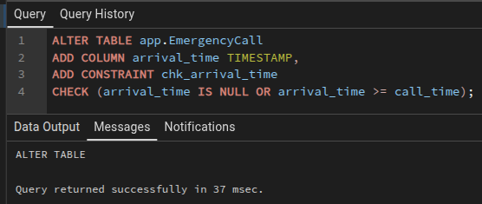
Рисунок 1 – Создание атрибута arrival_time в таблице app.EmergencyCall

Для реализации секционирования была создана таблица app.EmergencyCall_Partitioned, повторяющая структуру исходной таблицы app.EmergencyCall. К таблице применено декларативное секционирование по диапазону времени вызова (call_time) с помощью оператора PARTITION BY RANGE.
Создание таблицы представлено на рисунке 2.
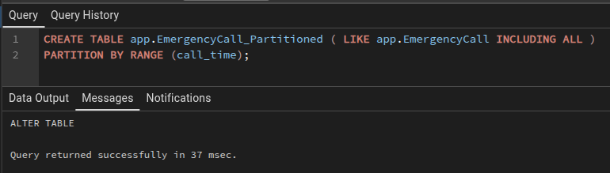
Рисунок 2 – Создание таблицы app.EmergencyCall_Partitioned

Добавим тестовые данные в таблицу app.EmergencyCall для демонстрации работы аналитических запросов и секционирования базы данных.
Внесение данных представлено на рисунке 3.
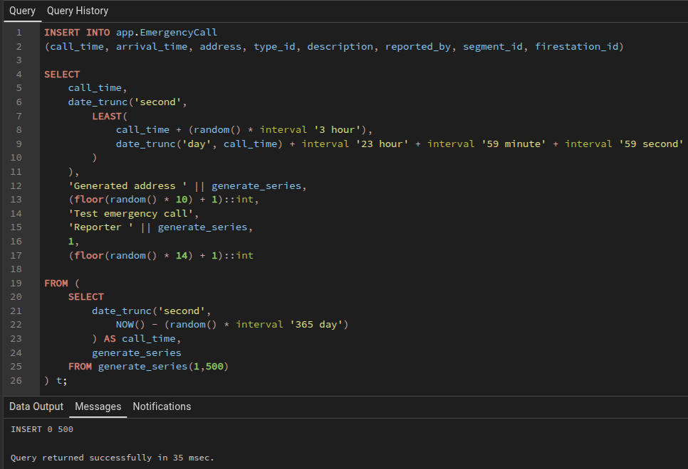
Рисунок 3 – Добавление тестовых данных для таблицы app.EmergencyCall

Затем была создана структура секций таблицы app.EmergencyCall_Partitioned, включающая партицию partition_archive для старых данных (до февраля 2026 года) и партицию partition_current для данных отчетного периода (февраль 2026 года). После формирования структуры выполнено копирование данных из исходной таблицы app.EmergencyCall в секционированную таблицу app.EmergencyCall_Partitioned.
Результат представлен на рисунке 4.
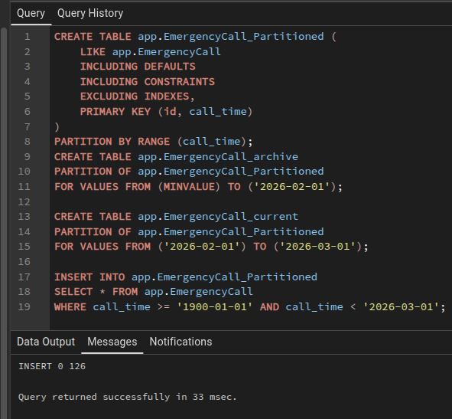
Рисунок 4 – Создание патриций

Задание 2. Блок А

В рамках данной работы LTV (Lifetime Value) определяется как общее количество вызовов, обработанных пожарной станцией за весь период её функционирования в системе. На рисунке 5 представлен SQL-запрос для вычисления LTV с вложенной конструкцией, а также результат выполнения запроса, содержащий идентификатор пожарной станции, её кодовое название и значение метрики LTV, отсортированное по убыванию.
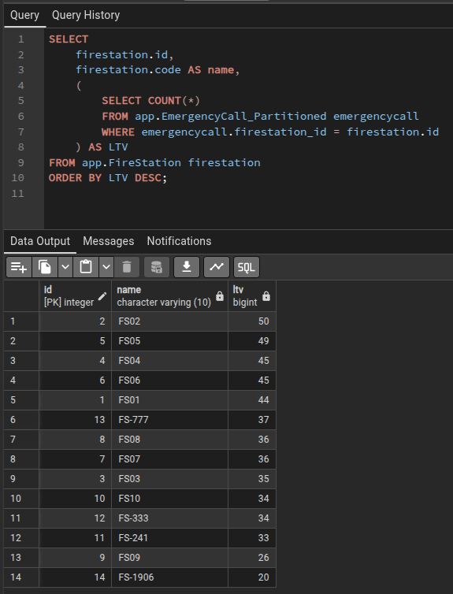
Рисунок 5 – SQL-запрос для вычисления LTV с вложенной конструкцией и результат вывода
Код запроса представлен ниже:
SELECT
firestation.id,
firestation.code AS name,
(
SELECT COUNT(*)
FROM app.EmergencyCall_Partitioned emergencycall
WHERE emergencycall.firestation_id = firestation.id
) AS LTV
FROM app.FireStation firestation
ORDER BY LTV DESC;

Затем необходимо выполнить расчёт метрики AOV (Average Order Value). В рамках данной работы AOV определяется как среднее время реагирования пожарной станции, рассчитываемое как среднее значение разницы между временем регистрации вызова и временем прибытия пожарной бригады. На рисунке 6 представлен SQL-запрос для вычисления AOV с использованием вложенного подзапроса, а также результат выполнения запроса.
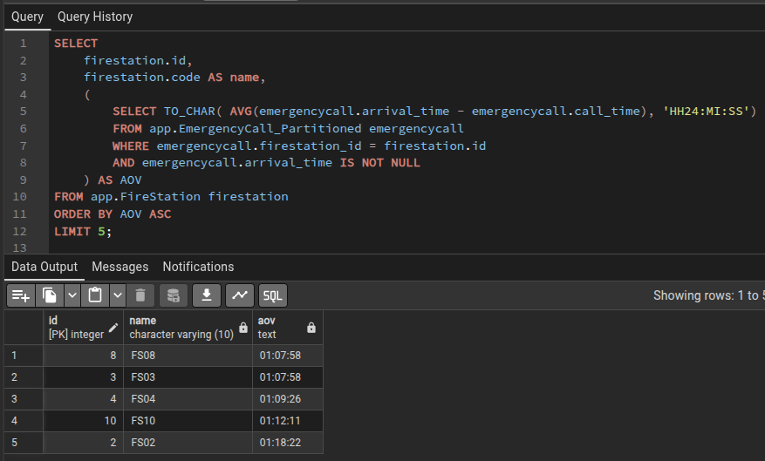
Рисунок 6 – SQL-запрос для вычисления AOV с вложенной конструкцией и результат вывода

Код запроса представлен ниже:
SELECT
firestation.id,
firestation.code AS name,
(
SELECT TO_CHAR( AVG(emergencycall.arrival_time – emergencycall.call_time), 'HH24:MI:SS')
FROM app.EmergencyCall_Partitioned emergencycall
WHERE emergencycall.firestation_id = firestation.id
AND emergencycall.arrival_time IS NOT NULL
) AS AOV
FROM app.FireStation firestation
ORDER BY AOV ASC
LIMIT 5;

Задание 2. Блок Б

Первоначально выполняется расчёт метрики ARPU. В рамках данной работы ARPU интерпретируется как среднее время реагирования пожарных станций за отчётный период. Активными считаются пожарные станции, которые хотя бы один раз обслужили вызов за весь период функционирования системы. Расчёт метрики выполнен с использованием вложенной конструкции SQL–запроса, где сначала определяется среднее время реагирования для каждой активной пожарной станции за последний месяц, а затем вычисляется среднее значение по всем станциям. На рисунке 7 представлен SQL-запрос для вычисления ARPU и результат выполнения метрики.
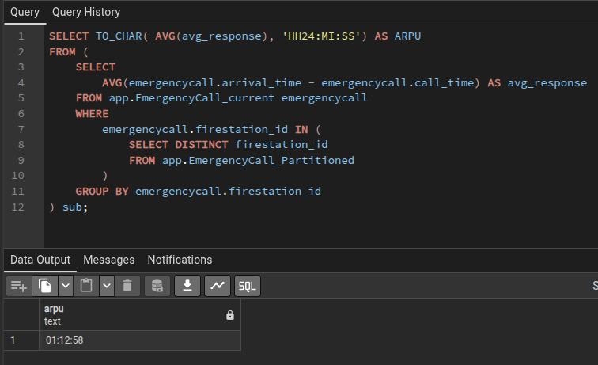
Рисунок 7 – SQL-запрос для вычисления ARPU и результат выполнения метрики

Код запроса представлен ниже:
SELECT TO_CHAR(AVG(avg_response), 'HH24:MI:SS') AS ARPU
FROM (
SELECT
AVG(emergencycall.arrival_time – emergencycall.call_time) AS avg_response
FROM app.EmergencyCall_current emergencycall
WHERE emergencycall.firestation_id IN (
SELECT DISTINCT firestation_id
FROM app.EmergencyCall_Partitioned
)
GROUP BY emergencycall.firestation_id
) sub;

Далее выполняется расчёт метрики ARPPU. В рамках данной работы ARPPU трактуется как среднее время реагирования пожарных подразделений среди станций, которые осуществляли вызовы в течение отчётного периода. Платящими клиентами считаются пожарные станции, зарегистрировавшие хотя бы один вызов в секции partition_current за последний месяц. Для вычисления метрики использовалась вложенная SQL–конструкция: сначала определяется среднее время реагирования для каждой активной станции в отчётном периоде, после чего рассчитывается среднее значение по всем платящим клиентам. На рисунке 8 представлен SQL-запрос и результат вычисления ARPPU.

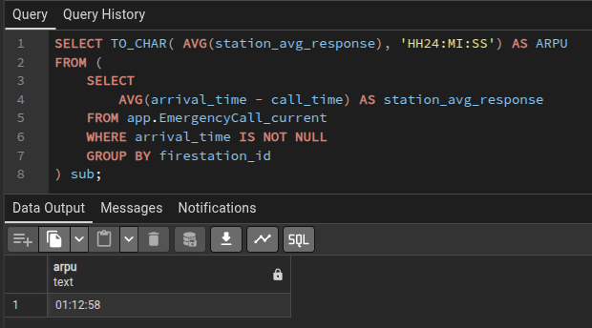
Рисунок 8 – SQL-запрос и результат вычисления ARPPU

Код запроса представлен ниже:
SELECT TO_CHAR(AVG(station_avg_response), 'HH24:MI:SS') AS ARPU
FROM (
SELECT
AVG(arrival_time – call_time) AS station_avg_response
FROM app.EmergencyCall_current
WHERE arrival_time IS NOT NULL
GROUP BY firestation_id
) sub;

Для подтверждения корректной работы механизма секционирования базы данных к запросу была применена команда EXPLAIN ANALYZE.
Результат использования представлен на рисунке 9.
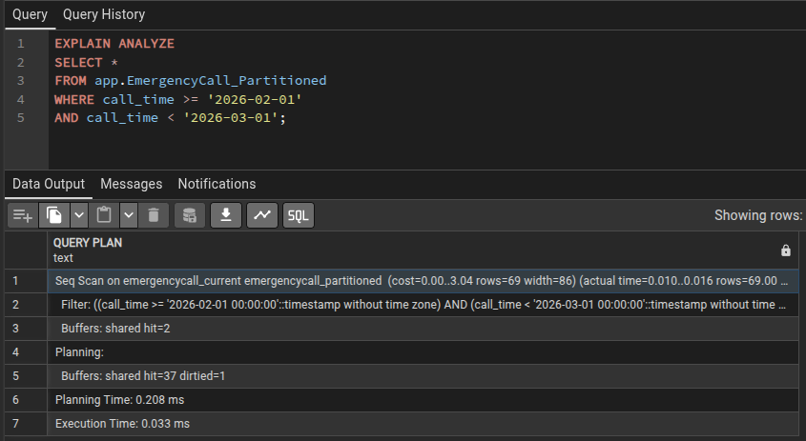
Рисунок 9 – Использование команды EXPLAIN ANALYZE

Анализ показал, что при обработке запроса осуществлялось последовательное сканирование Seq Sqan только секции emergencycall_current, соответствующей отчётному месяцу, при этом архивная партиция таблицы не использовалась.
Таким образом, выполнение контрольного запроса с использованием команды EXPLAIN ANALYZE подтвердило корректность работы механизма секционирования базы данных.
Для анализа популярности услуг был выполнен запрос, позволяющий определить три наиболее часто регистрируемых типа инцидентов за отчётный период. Запрос выполняет объединение таблицы вызовов с справочником IncidentType, группирует данные по наименованию инцидента и сортирует результаты по убыванию количества вызовов. На рисунке 10 представлен SQL-запрос и результат выполнения.
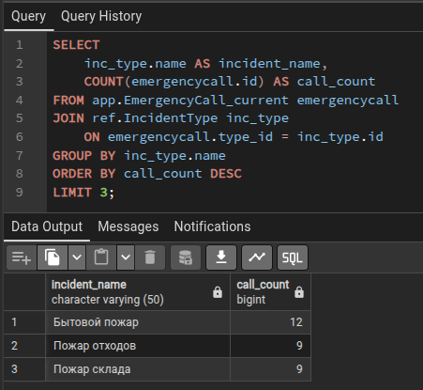
Рисунок 10 – SQL-запрос для определения трёх наиболее частых типов инцидентов за отчётный период и результат выполнения запроса

Код запроса представлен ниже:
SELECT
inc_type.name AS incident_name,
COUNT(emergencycall.id) AS call_count
FROM app.EmergencyCall_current emergencycall
JOIN ref.IncidentType inc_type
ON emergencycall.type_id = inc_type.id
GROUP BY inc_type.name
ORDER BY call_count DESC
LIMIT 3;

Чтобы определить три наиболее редко регистрируемых типа инцидентов за отчётный период, необходимо добавить фильтрацию по количеству повторений инцидентов с помощью условия HAVING COUNT(emergencycall.id) > 0, обеспечивающего выбор только тех типов инцидентов, которые встречались в системе.
Результат вывода представлен на рисунке 11.
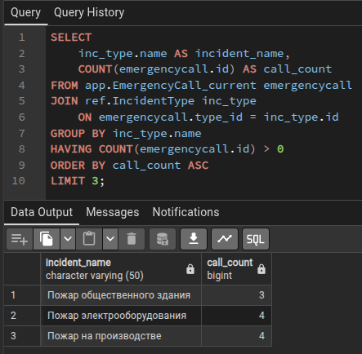
Рисунок 11 – SQL-запрос для определения трёх наиболее редких типов инцидентов за отчётный период и результат выполнения запроса

Код запроса представлен ниже:
SELECT
inc_type.name AS incident_name,
COUNT(emergencycall.id) AS call_count
FROM app.EmergencyCall_current emergencycall
JOIN ref.IncidentType inc_type
ON emergencycall.type_id = inc_type.id
GROUP BY inc_type.name
HAVING COUNT(emergencycall.id) > 0
ORDER BY call_count ASC
LIMIT 3;
Задание 3

На основе анализа частоты типов инцидентов в таблице вызовов были определены три наиболее распространённых типа пожаров. Для них установлено значение повышенного приоритета в справочнике типов инцидентов. Это обеспечивает возможность использования статистики при назначении бригад на вызовы, что способствует более обоснованному распределению ресурсов пожарных станций.
Реализация изменения структуры таблицы ref.IncidentType представлено на рисунке 12.
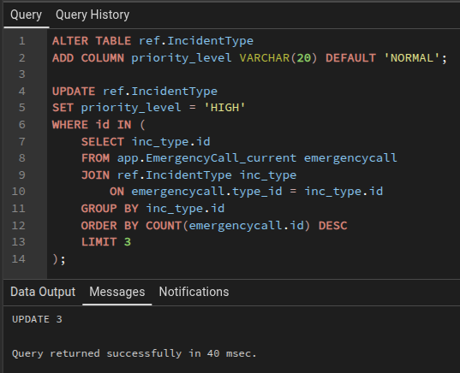
Рисунок 12 – Обновление структуры таблицы ref.IncidentType

Код команд представлен ниже:
ALTER TABLE ref.IncidentType
ADD COLUMN priority_level VARCHAR(20) DEFAULT 'NORMAL';
UPDATE ref.IncidentType
SET priority_level = 'HIGH'
WHERE id IN (
SELECT inc_type.id
FROM app.EmergencyCall_current emergencycall
JOIN ref.IncidentType inc_type
ON emergencycall.type_id = inc_type.id
GROUP BY inc_type.id
ORDER BY COUNT(emergencycall.id) DESC
LIMIT 3
);

Согласно рисунку 10, к самым частым типам инцидентов относятся: пожар склада, пожар отходов, бытовой пожар. На рисунке 13 представлено обновленное содержание таблицы ref.IncidentType, где соответствующим типам корректно выставлен повышенный приоритет.
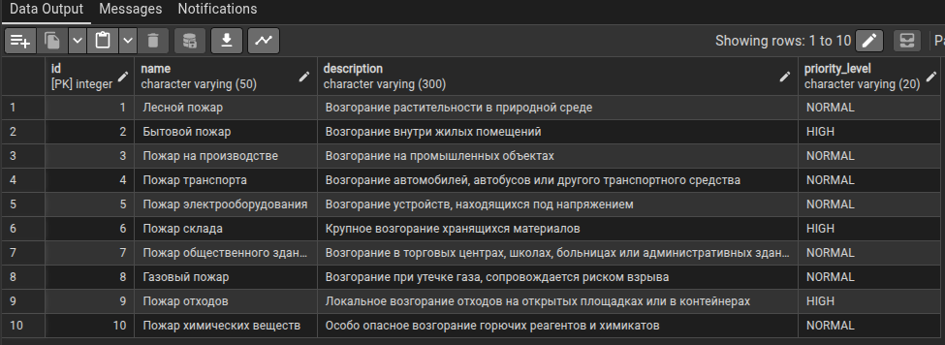
Рисунок 13 – Вывод таблицы справочника типов инцидентов

Была создана таблица статистики эффективности пожарных станций stg.StationPerformanceStats, предназначенная для хранения данных по среднему времени реагирования за определённый месяц. Таблица содержит идентификатор пожарной станции, месяц статистики, среднее время реагирования и количество обработанных вызовов. Данная таблица позволяет хранить данные и проводить оценку эффективности работы подразделений для принятия управленческих решений, связанных с финансированием, распределением оборудования и оптимизацией кадрового состава.
Создание таблицы представлено на рисунке 14.
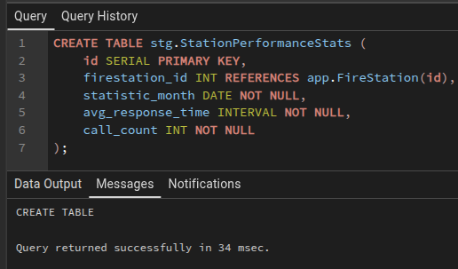
Рисунок 14 – Создание таблицы stg.StationPerformanceStats

На рисунке 15 представлен SQL-запрос для заполнения данными таблицы stg.StationPerformanceStats.
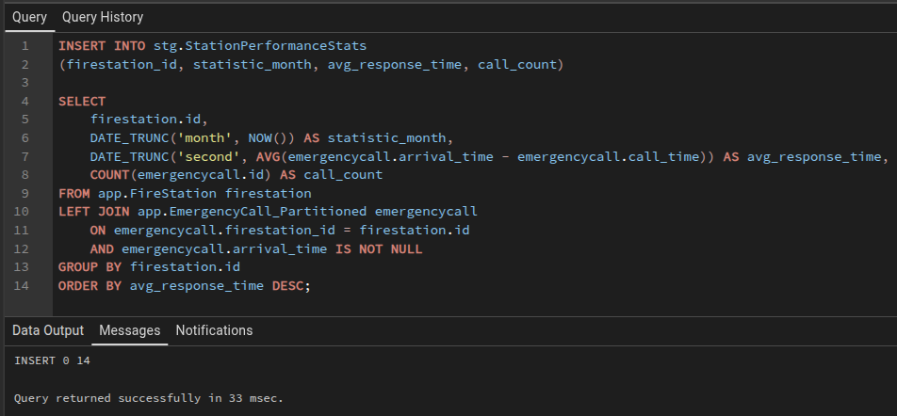
Рисунок 15 – SQL-запрос для заполнения данными таблицы stg.StationPerformanceStats

Код запроса представлен ниже:
INSERT INTO stg.StationPerformanceStats
(firestation_id, statistic_month, avg_response_time, call_count)
SELECT
firestation.id,
DATE_TRUNC('month', NOW()) AS statistic_month,
DATE_TRUNC('second', AVG(emergencycall.arrival_time – emergencycall.call_time)) AS avg_response_time,
COUNT(emergencycall.id) AS call_count
FROM app.FireStation firestation
LEFT JOIN app.EmergencyCall_Partitioned emergencycall
ON emergencycall.firestation_id = firestation.id
AND emergencycall.arrival_time IS NOT NULL
GROUP BY firestation.id
ORDER BY avg_response_time DESC;

Содержимое таблицы stg.StationPerformanceStats представлено на рисунке 16.
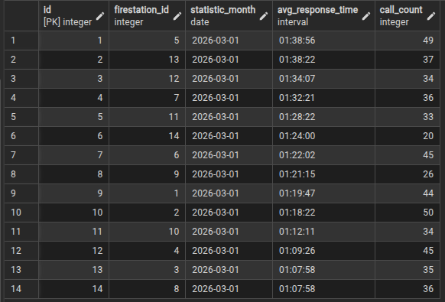
Рисунок 16 – Содержимое таблицы stg.StationPerformanceStats
Далее был добавлен новый столбец delay_percentage в таблицу stg.StationPerformanceStats для хранения процента вызовов, время реагирования по которым превышает среднее значение для соответствующей станции. Данный показатель обеспечивает более точную оценку эффективности оперативной деятельности, так как позволяет оценивать стабильность работы пожарных станций.
Команда на заполнение данных с обновленным столбцом представлена на рисунке 17.
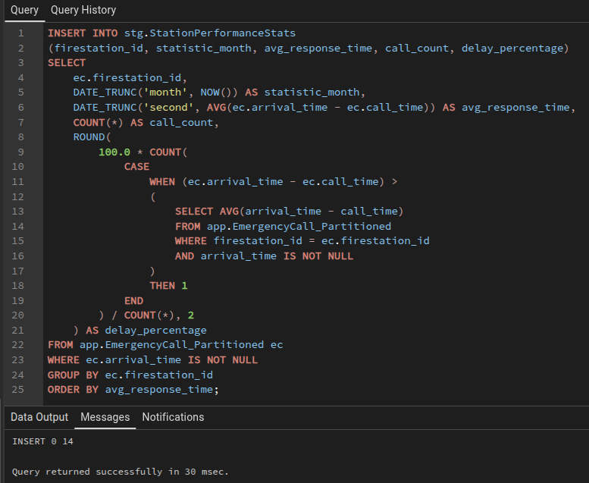
Рисунок 17 – Заполнение данными таблицы stg.StationPerformanceStats

Код команды представлен ниже:
INSERT INTO stg.StationPerformanceStats
(firestation_id, statistic_month, avg_response_time, call_count, delay_percentage)
SELECT
ec.firestation_id,
DATE_TRUNC('month', NOW()) AS statistic_month,
DATE_TRUNC('second', AVG(ec.arrival_time – ec.call_time)) AS avg_response_time,
COUNT(*) AS call_count,
ROUND(
100.0 * COUNT(
CASE
WHEN (ec.arrival_time – ec.call_time) >
(
SELECT AVG(arrival_time – call_time)
FROM app.EmergencyCall_Partitioned
WHERE firestation_id = ec.firestation_id
AND arrival_time IS NOT NULL
)
THEN 1
END
) / COUNT(*), 2
) AS delay_percentage
FROM app.EmergencyCall_Partitioned ec
WHERE ec.arrival_time IS NOT NULL
GROUP BY ec.firestation_id
ORDER BY avg_response_time;

Обновленное содержимое таблицы stg.StationPerformanceStats представлено на рисунке 18.
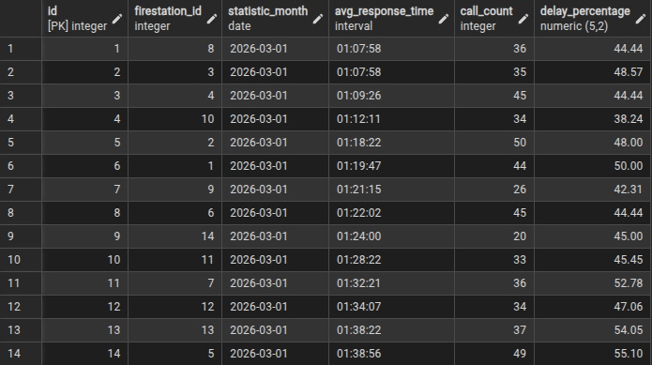
Рисунок 18 – Обновленное содержимое таблицы stg.StationPerformanceStats

Таким образом, реализованные изменения обеспечивают возможность использования статистических данных о вызовах для повышения эффективности управления деятельностью пожарных подразделений.

Заключение

В ходе выполнения работы была реализована аналитическая обработка данных базы данных пожарных станций. Выполнено секционирование таблицы app.EmergencyCall_Partitioned на партиции partition_current и partition_archive, что позволило повысить производительность запросов за счёт применения механизма Partition Pruning и сокращения объёма сканируемых данных при анализе информации.
Для оценки общей нагрузки пожарных станций использовались показатели LTV и AOV, вычисляемые на основе данных таблицы app.EmergencyCall_Partitioned и справочника ref.IncidentType. Дополнительно были рассчитаны метрики ARPU и ARPPU, характеризующие среднее время реагирования подразделений за отчётный период и среди активных станций.
На основе анализа частоты возникновения инцидентов в таблице app.EmergencyCall_current был модифицирован справочник ref.IncidentType путём добавления столбца priority_level и установки повышенного приоритета для трёх наиболее распространённых типов чрезвычайных ситуаций: пожар склада, пожар отходов и бытовой пожар.
Для хранения статистических данных была создана таблица stg.StationPerformanceStats, предназначенная для фиксации ежемесячного времени реагирования пожарных станций, количества обработанных вызовов и процента задержек реагирования, рассчитываемого относительно среднего времени обработки вызовов по каждой станции.
Таким образом, разработанные решения обеспечивают возможность дальнейшего использования полученной аналитики для оптимизации оперативного реагирования и распределения ресурсов пожарных служб.

